❤️🧸 Материнский капитал на образование детей
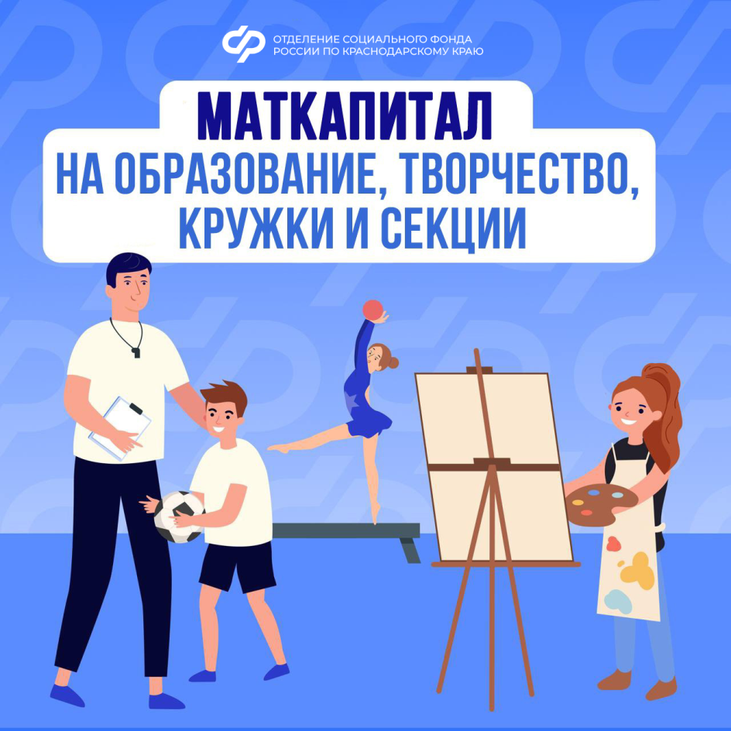

🐣 Программа материнского капитала от Соцфонда (https://sfr.gov.ru/grazhdanam/msk/) в рамках нацпроекта «Семья» много лет помогает родителям в решении самых важных задач. Средства сертификата можно использовать по множеству направлений. Образование детей – одно из них.
В Краснодарском крае с начала года 8 тысяч кубанских семей направили средства материнского капитала на образование детей.
🎨🎭🎻 Речь не только об обучении в вузе или курсах. Маткапитал можно направить на развитие творческого потенциала ребенка - занятия изобразительным и театральным искусством, музыкой, пением и т.д.
Материнским капиталом можно оплатить:
▫️развивающие занятия
▫️секции
▫️кружки
▫️уроки у частных репетиторов, если репетитор оформил индивидуальное предпринимательство
▫️художественные, спортивные, музыкальные школы и проч.
❗️ Обязательное условие — обучающая организация или ИП должны находиться на территории России и иметь лицензию на оказание образовательных услуг.
✍️ Сертификат на маткапитал выпускается электронно. Подать заявление о распоряжении средствами также удобнее всего онлайн - на портале госуслуг (https://www.gosuslugi.ru/600121/1/form...472428736).

#СФР #Соцфонд #маткапсфр

